Рисование «Голубь мира»

Выражение *«****голубь мира****»* появилось после окончания Великой Отечественной войны. Однако еще задолго до этой даты **голубь** символизировал чистоту и верность.

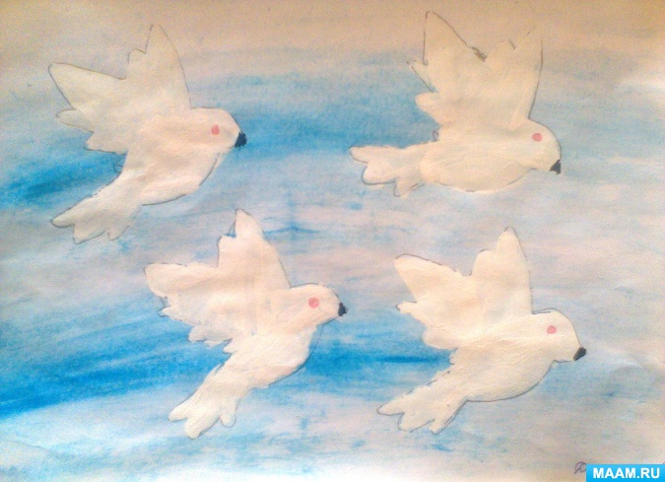

Сейчас трудно сказать, почему у большинства народов именно **голубь стал символом мира**. В древности люди считали, что у этой птицы нет желчного пузыря, наличие которого, по мнению Гиппократа, является причиной сварливости и злобы. Поэтому **голубя** считали олицетворением чистоты и добра. По верованию древних славян, в **голубей** превращались души умерших. А способность **голубей возвращаться домой**, была использована людьми для передачи посланий, их так и называли почтовые **голуби**. У многих народов **голубь был символом мира**, любви и добра. В разных городах **голубям** поставлены памятники. Так сложилось исторически, что на роль примиряющей птицы выбран не ворон и не воробей, а именно белый **голубь**.

Приготовить заранее шаблоны птиц.

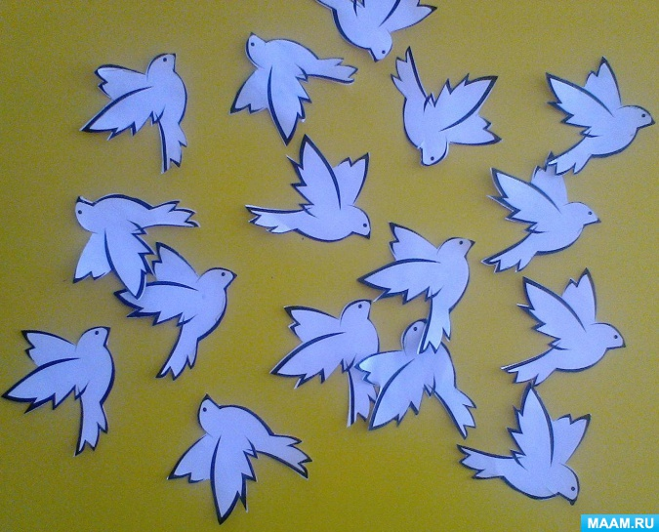

Окрасить альбомные листы в **голубой цвет**, получилось небо. Далее по шаблонам **нарисовать голубей**!

Окрасили птиц белой гуашью, **дорисовали глазки и клювики**. Птицы получаются у всех разные.

